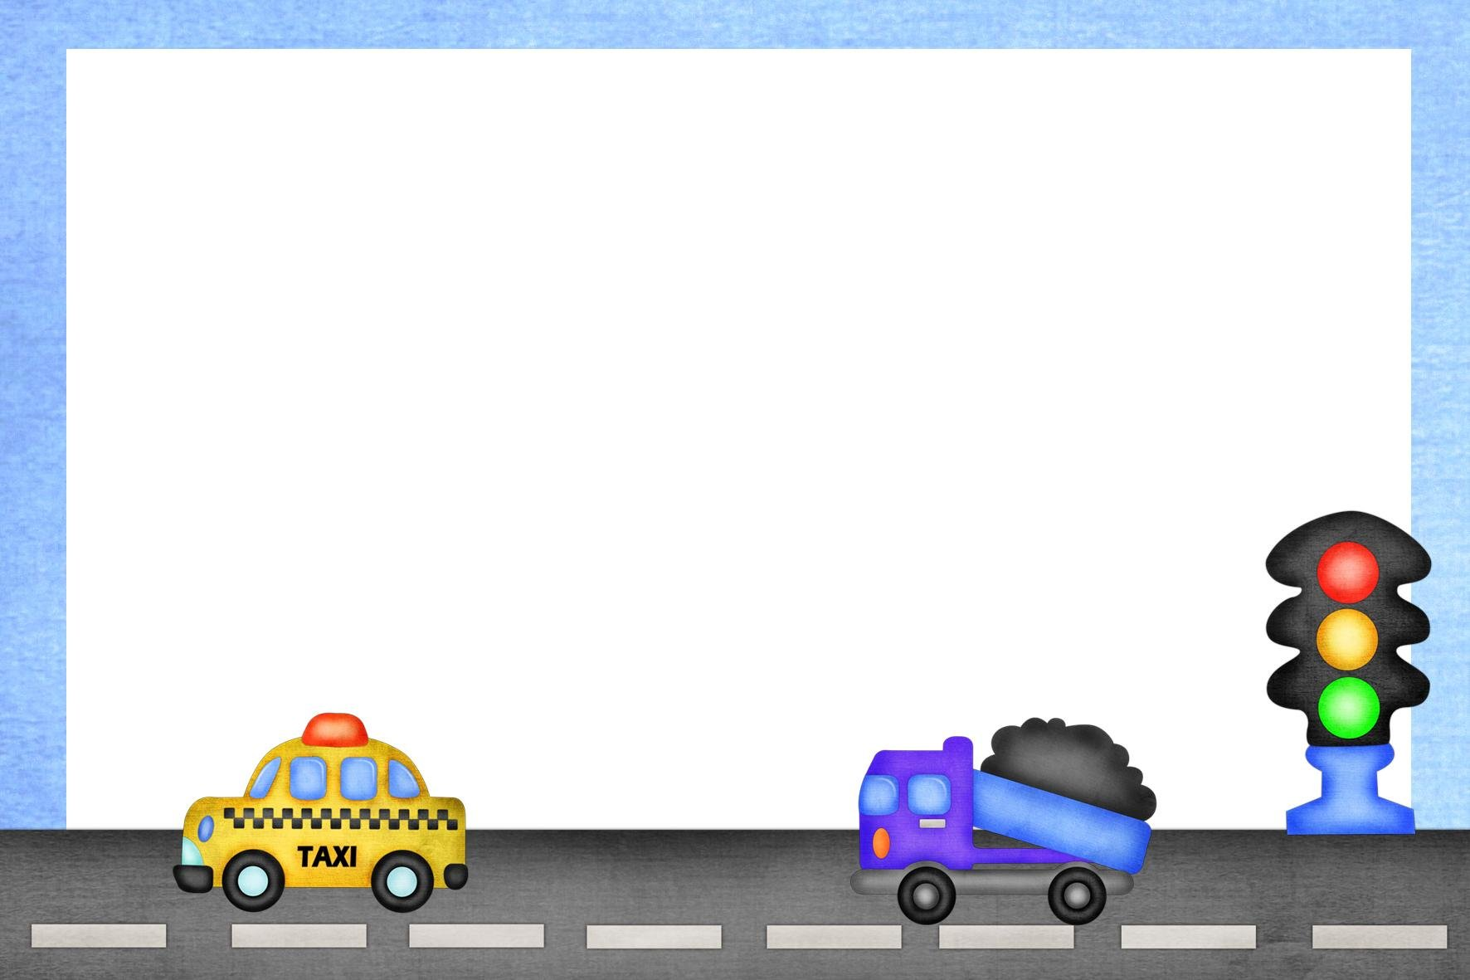
муниципальное казенное дошкольное образовательное учреждение
города Новосибирска
«Детский сад № 432 комбинированного вида»

Перспективное
планирование по ПДД
в старшей группе «Незнайка»
на 2020 – 2021 г.

Подготовили воспитатели:
высшей квалификационной категории
Старенькова Марина Анатольевна
первой квалификационной категории
Куликова Анастасия Геннадьевна

Новосибирск – 2020 г
Непосредственно  образовательная  деятельность. | Совместная  деятельность  воспитателя с детьми. | Самостоятельная  деятельность детей. | Работа с родителями
сентябрь
Ознакомление с окружающим. Тема: «Наш город» | Беседы, рассматривание иллюстраций «Безопасность на улице», «Улица нашего города»  Ситуативный разговор «Чем опасен стоящий на проезжей части транспорт».  Чтение художественной литературы:  Н. Кончаловская «Самокат».  О. Бедарев «Азбука безопасности».  Закрепление с детьми их домашних адресов. | Аппликация «Наша улица».  Конструирование «Улица».  Рисование: «Улица города».  С/р игра «Улица»  П/и «Ловкий пешеход» | Консультация  «Безопасный маршрут из детского сада домой»  Памятка «Безопасные шаги на пути к безопасности на дороге».
октябрь
Познавательное занятие «Красный, жёлтый, зелёный» | Ситуативный разговор «Как перейти через проезжую часть у перекрёстка со светофором, имеющим дополнительные секции со стрелками».  Беседа «В чём опасность движения пешехода по разрешённому сигналу светофора».  Д/и «Три сигнала светофора», «Светофор и пешеходы».  Чтение художественной литературы: С. Михалков «Моя улица», Г. Ладонщиков «Светофор», О.Тарутин «Для чего нам светофор?» | П/и «Светофор», «Кто быстрее соберет светофор»  Рисование нетрадиционным способом «Светофор».  Сюжетно –ролевая игра «Умный пешеход» | Предложить родителям совместный просмотр с детьми познавательного мультфильма «У Лукоморья – Светофор».  Консультация: «Родители – пример для детей в соблюдении правил дорожного движения»
ноябрь
Ознакомление с окружающим «Виды пешеходных переходов. Правила перехода дороги» | Беседа «О полосатой зебре» и о дорожном знаке «Пешеходный переход».  Д/игра «Сломанный светофор», «Ловкий пешеход».  Чтение художественной литературы: Н. Носова «Подарок от зебры» Т.А. Шорыгина «Сказка о правилах дорожного движения. Часть 1. Игрушечная дорога», «Подземный переход», » С. Волков «Про правила дорожного движения. | Аппликация "Пешеходный переход."  Сюжетно-ролевая игра"Пешеходы и транспорт."  Раскрашивание  сюжетных раскрасок о  ПДД.  П / игра «Воробышки и автомобиль» | Изготовление и раздача информационных буклетов «Для чего нужны светоотражающие элементы?»
Декабрь
Рисование. Тема: «Знаки дорожного движения» | Просмотр познавательного мультфильма «Дорога и знаки».  Беседа «Знакомимся со знаками дорожного движения».  Чтение художественной литературы: В. Головко «Правила движения», Г. П. Шалаева «Мои друзья-дорожные знаки».  Ручной труд: изготовление дорожных знаков.  Д/ игра «Найди пешехода – нарушителя», «Угадай какой знак». | Аппликация «Собери знак».  Сюжетно – ролевая игра «правила дорожного движения».  Раскрашивание раскрасок на тему: «Правила дорожного движения».  Лото «Дорожная азбука» | Буклет «Дидактические игры по безопасности дорожного движения».  Анкетирование родителей «Знает ли мой ребенок дорожные знаки?»
Январь
Ознакомление с окружающим «Зимняя дорога – опасна!» | Беседа «Где должны играть дети», «Будь внимателен – зимняя дорога!»  Чтение художественной литературы: А. Шалобаев «Посмотри налево, посмотри направо», Т.А. Шорыгина «Пойдем играть в хоккей», Н.Носова «На горке» , И. Лешкевич «Гололед».  Обсуждение правильности выбора места для игр зимой.  Просмотр познавательного мультфильма Не играй рядом с дорогой в гололед Правила дорожного движения для детей | Рассматривание картин изображающие дорожное движение в зимний период.  Сюжетно – ролевая игра «Нам на улице не страшно».  Рисование «правила ПДД зимой».  Д/и «Где играют зверушки?».  П/и «Стоп, машина!» | Изготовление и раздача памятки «Причины детского дорожно-транспортного травматизма».  Памятка о соблюдении ПДД в зимний период
Февраль
Ознакомление с окружающим «Виды транспорта» | Беседа: «Что должны знать и уметь водители»  Чтение художественной литературы: Н. Носов «Автомобиль», Л. Гальперштейн «Трамвай и его семья», Ильин, Е. Сегал«Машины на нашей  улице».  Конструирование «Автобус».  Д\и «Угадай вид  транспорта по  описанию» | С/р. игра «Водители», «ГИБДД»  Рассматривание альбома  «Общественный транспорт»  Рисование и раскрашивание картинок с изображением различных видов транспорта.  Трафареты «Транспорт»  П/и «Едем – едем на машине» | Беседа + изготовление и раздача буклетов о последствиях превышения скорости водителям автотранспортных средств: «Водитель, не спеши!»
Март
Развитие речи. Тема: Составление рассказа по картине В. Гербовой «Случай в автобусе». | Чтение художественной литературы: С. Волков  «Едут, едут пассажиры», А. Клименко «Когда мы пассажиры»  Беседа: Правила поведения в общественном транспорте. «Поведение пассажиров при посадке в транспорт»:  Показ мультимедийной презентации: "Правила поведения в общественном транспорте"  Д/И « Можно – нельзя,  правильно –  неправильно». | С/Р игра «Шоферы и пассажиры», «Такси»  Рисование: «Разные  Машины едут по улице.  Лепка: «Машина для  папы».  П / игра «Цветные автомобили». | Изготовление и раздача памятки «Правила перевозки детей в автомобиле».  Консультация  «Безопасность в общественном транспорте»
Апрель
Ознакомление с окружающим «Место для игр и катания». | Беседа: «Где можно кататься на велосипеде», «Если ты  гуляешь один».  Чтение художественной литературы: С. Михалков «Велосипедист», Н. Кончаловская «Самокат».  Проблема: «Сел на велосипед – соблюдай правила, почему?»  Просмотр познавательного мультфильма Робокар Поли : Правила дорожного движения - Безопасная езда на велосипеде. | Рисование: «Я люблю  кататься на  велосипеде».  рассматривание альбомов с иллюстрациями «Какие велосипеды бывают», «Дорожные знаки для велосипедистов».  Конструирование из строительного материала «Дорога».  П / и «Тише едешь дальше будешь» | Консультация «Маленький велосипедист».  Памятка "для родителей о безопасности детей при катании на велосипеде"
Май
Викторина «Знаешь ли ты правила дорожного  движения?» | Беседа «Дисциплина на дороге - залог безопасности»  Чтение художественной литературы: С. Волков «Про правила дорожного движения»: "Как пройти через дорогу», М. И. Радзиевская «Ты и дорога».  Д/игры: «Угадай какой знак».  Игра – драматизация: «Правила уличного движения».  Просмотр мультфильмов из серии «Уроки тетушки Совы» «Азбука безопасности на дороге».  Проблемная ситуация «Что будет, если исчезнут дорожные знаки?» | С/р игра «Улица», «Путешествие по городу»  Показ кукольного театра «Уважайте светофор».  Рассматривание иллюстраций с изображением различных ситуаций на дороге.  Рисования «Мой дорожный знак».  Рисование (по замыслу)  «ПДД» | Консультация «Что читать и смотреть с детьми о ПДД».  Анкета для родителей «Как вы соблюдаете правила дорожного движения»

